**LAPORAN PRAKTIKUM**

**PEMROGRAMAN BERBASIS WEB**

**“FINAL PROJECT WEB SANSCASH”**



Disusun Oleh :

I Gusti Ngurah Bagus Pramana Putra 1808561030

I Kadek Gowinda 1808561033

Muhamad Waisul Kuroni 1808561037

Nusan Bagus Wibisana 1808561039

I Gede Acintia Udayana 1808561040

## PROGRAM STUDI INFORMATIKA

**FAKULTAS MATEMATIKA DAN ILMU PENGETAHUAN ALAM UNIVERSITAS UDAYANA**

**BADUNG 2020**

## KATA PENGANTAR

Puji dan syukur ke hadirat Tuhan Yang Maha Kuasa atas segala rahmat yang diberikan-Nya sehingga tugas Laporan Praktikum Pemrograman Berbasis Web yang berjudul “**Web SansCash”** ini dapat saya selesaikan. Laporan ini saya buat sebagai kewajiban untuk memenuhi tugas. Dalam kesempatan ini, penulis menghaturkan terimakasih yang dalam kepada semua pihak yang telah membantu menyumbangkan ide dan pikiran mereka demi terwujudnya makalah ini. Akhirnya saran dan kritik pembaca yang dimaksud untuk mewujudkan kesempurnaan makalah ini penulis sangat hargai.

Badung, 22 Desember 2020

Penyusun

# DAFTAR ISI

KATA PENGANTAR ii

DAFTAR ISI iii

BAB I 1

PENDAHULUAN 1

1.1 Latar Belakang 1

1.2 Tujuan 1

1.3 Manfaat 1

BAB II KAJIAN PUSTAKA 2

2.1 PHP 2

2.2 CRUD 2

2.3 HTML 4

2.4 JavaScript 4

2.5 CSS 7

BAB III PEMBAHASAN 7

3.1 Fitur Katerogi 7

3.4 Fitur Logout 7

3.5 Fitur Warning 7

3.7 Fitur Bayar 7

3.8 Fitur Checkout 7

3.9 Fitur Hapus Barang Dari Checkout 7

BAB IV PENUTUP 8

4.1 Simpulan 8

4.2 Saran 8

DAFTAR PUSTAKA 9

# BAB I

# PENDAHULUAN

## Latar Belakang

Semakin hari teknologi semakin berkembang. Salah satunya teknologi informasi, banyak sekali bidang yang memanfaatkan teknologi Informasi. Tuntutan kebutuhan akan informasi dan penggunaan komputer yang semakin banyak mendorong terbentuknya sebuah jaringan komputer yang mampu melayani berbagai kebutuhan tertentu. Jaringan komputer kita kenal dengan nama internet. Internet bisa diakses dan dimanfaatkan untuk berbagai keperluan, oleh siapa saja dan dimana saja, kapanpun kita mau menggunakannya. Salah satunya adalah web, yang mampu menyediakan informasi dalam bentuk teks, gambar, suara maupun gambar bergerak.

Website SansCash ini digunakan untuk Melakukan transaksi jual beli yang kita butuhkan seperti makanan dan minuman di sebuah Toko Kecil, bahkan sistem ini dibuat agar dapat membantu mempercepat proses pemesanan dan penjualan produk-produknya. Project final ini mengambil pokok pikiran tentang membuat suatu website penjual barang yang digunakan untuk membantu proses penjualan secara ekonomis. Sistem penjual yang masih manual perlu diubah ke sistem digital website, sehingga dapat mempercepat dalam menyelesaikan pekerjaan perdagangan.

## Tujuan

* + 1. Untuk mempermudah usaha dalam mencatat pemasukan dan pengeluaran.
    2. Untuk mempermudah dalam berbelanja.

## Manfaat

Adapun manfaat dari pembuatan laporan ini untuk membantu mahasiswa dalam memahami tentang cara implementasinya dalam pembuatan aplikasi berbasis web.

# BAB II

# KAJIAN PUSTAKA

## PHP

PHP adalah bahasa scripting server-side, bahasa pemograman yang digunakan untuk mengembangkan situs web statis atau situs web dinamis atau aplikasi web. PHP singkatan dari *Hypertext Pre-processor*, yang sebelumnya disebut *Personal Home Pages*. Script php sendiri merupakan sekumpulan instruksi pemrograman yang ditafsirkan pada saat runtime. Sedangkan Bahasa scripting adalah bahasa yang menafsirkan skrip saat runtime dan biasanya tertanam ke dalam lingkungan perangkat lunak lainnya.

Karena php merupakan scripting server-side maka jenis bahasa pemrograman ini nantinya script/program tersebut akan dijalankan atau diproses oleh server. Berbeda dengan javascript yang client-side. Php adalah bahasa pemograman umum yang berarti php dapat disematkan ke dalam kode HTML, dapat digunakan dalam kombinasi dengan berbagai sistem template web, sistem manajemen konten web dan kerangka kerja web. Php digunakan untuk membuat website dinamis, sehingga bisa digunakan untuk menyimpan data ke dalam database, membuat halaman yang dapat berubah-ubah sesuai dengan input, *user*, memproses form dan lain-lain.

1. **Skrip pada PHP**

Skrip PHP selalu diawali dengan tanda ‘’. Skrip PHP dapat  
diletakkan dimana saja dalam suatu dokumen HTML. Beberapa server  
yang sudah diatur konfigurasi directive ‘shorthand-support’, dapat  
mengawali skrip dengan tanda ‘’. Tetapi demi kompatibilitas maksimum,  
disarankan menggunakan bentuk standar ‘<?php>’.

* 1. **Variabel pada PHP**

Suatu variable digunakan untuk menyimpan suatu nilai, dapat  
berupa teks, angka atau array. Variabel dalam PHP menggunakan symbol  
‘$’ di awal Namanya. Sintaks perintah membuat variable:  
$nama_var=nilai. Tipe data variabel tidak perlu didekalarasikan, PHP akan otomatis mengkonversi atau menentukan tipe data variable berdasarkan nilai yang disimpannya.

Contoh:  
<?php  
$nama=’Theresia Girsang’;

$nilai=80;  
?>  
Variable nama diatas otomatis akan bertipe string, varibael nilai  
akan bertipe integer.

## CRUD

CRUD adalah singkatan dari Create, Read, Update, dan Delete. Proses ini sangat berkaitan dengan pengambilan atau transaksi data dari atau ke database. Hal ini menjadi krusial apabila berhubungan dengan sistem informasi perusahaan karena data yang diproses biasanya merupakan data transaksi.

Bagi PHP Developer, operasi CRUD biasanya menjadi pillar untuk

mempelajari proses pengelolaan data menggunakan PHP dan tentu saja MySQL database. Nah CRUD ini bisa diibaratkan sebagai jalur atau koneksi yang menghubungkan antara bahasa pemrograman PHP dengan MySQL.

Lebih jelasnya, berikut ini ulasan operasi CRUD beserta contohnya:

* + - *Create* (C) merupakan proses pembuatan data baru. Proses inibiasanya dilakukan ketika Anda mendaftar pada sebuah halaman website. Data yang Anda masukkan akan disimpan di dalam database menggunakan operasi Create.
    - *Read* (R) merupakan proses pengambilan data dari database. Proses ini biasanya terjadi ketika Anda ingin melakukan proses login di halaman website tertentu. Saat Anda klik “Login” maka website akan menjalankan proses “Read” untuk melakukan verifikasi akun yang Anda gunakan. Contoh operasi yang lebih sederhana yaitu ketika Anda mengakses sebuah halaman website, saat itu pula proses Read berjalan. Hasil dari operasi ini adalah tampilan halaman website yang Anda lihat di browser.
    - *Update* (U) adalah proses mengubah data yang berada di dalam database. Contoh proses ini ketika Anda mengubah profil di dalam akun sosial media. Saat Anda klik “Ubah”, website akan mengirimkan proses Update ke dalam database. Kemudian database meresponnya dengan mengubah data lama menjadi data baru yang Anda tambahkan melalui halaman profil.
    - *Delete* (D) adalah proses untuk menghapus data yangada di database. Proses ini mirip dengan Update, bedanya, proses Delete akan mengubah data yang ada di database menjadi ‘tidak ada

## HTML

HTML (HyperText Markup Language) merupakan sebuah bahasa markup, bukan bahasa pemrograman. Bahasa markup (Indonesia: markah) adalah bahasa yang mengombinasikan teks dan informasi tambahan mengenai teks tersebut. HTML merupakan dokumen standar yang digunakan untuk mendesain halaman web.

Pada awal tahun 2000, konsorsium W3C (World Wide Web Consortium) membuat perubahan besar melalui XHTML (eXtensible Hypertext Markup Language). Ide dasarnya, dalam upaya meningkatkan kompatibilitas dokumen HTML, W3C menambahkan struktur dan ekstensibilitas XML (eXtensible Markup Language) ke HTML. Perkembangan HTML semakin pesat seiring diperkenalkannya HTML5 pada tahun 2009. HTML5 dibangun oleh konsorsium W3C untuk dimasukkan sebagai perubahan besar berikutnya pada standar HTML. Atas dasar ini, maka penting sekali untuk mengenal dan memahami HTML5 dengan baik.

HTML berupa kode-kode tag yang menginstruksikan browser untuk menghasilkan tampilan sesuai dengan yang diinginkan. Sebuah file yang merupakan file HTML dapat dibuka dengan menggunakan browser web seperti Mozilla Firefox, Microsoft Internet Explorer, Opera, Google Chrome, Safari dan lain-lain.

## JavaScript

JavaScript adalah bahasa pemrograman yang digunakan untuk membuat sebuah halaman web yang dinamis dan interaktif. Inilah yang memberi sebuah kehidupan pada halaman elemen interaktif dan animasi yang dapat menarik perhatian dan melibatkan pengunjung website.

Ini adalah bahasa pemrograman web di sisi klien, yang berarti kode tersebut dijalankan di browser web pengguna. Dengan munculnya teknologi Node.js dan lainnya, ini juga dapat digunakan sebagai bahasa sisi server, membuatnya sangat serba guna. JavaScript digunakan terutama untuk pengembangan web front-end dan bekerja erat dengan HTML dan CSS.

Jika anda pernah menggunakan kotak telusur atau search box di beranda (homepage), memeriksa skor pertandingan olahraga langsung di situs berita, atau menonton video, kemungkinan besar JavaScript adalah yang mengaktifkan dan menjalankannya untuk Anda.

## Kelebihan Javascript

Terdapat sejumlah kelebihan JavaScript yang menjadikan bahasa pemrograman ini lebih unggul jika dibandingkan dengan kompetitornya, terutama di beberapa kasus tertentu. Berikut beberapa kelebihan JavaScript:

* + 1. Anda tidak membutuhkan compiler karena web browser mampu menginterpretasikannya dengan HTML.
    2. Lebih mudah dipelajari jika dibandingkan dengan bahasa pemrograman lainnya.
    3. Error atau kesalahan lebih mudah dicari danditangani.
    4. Dapat dialihtugaskankan ke elemen halaman web atau even tertentu, misalnya klik atau mouseover.
    5. JS dapat digunakan di berbagai browser, platform, dan lain- lain.
    6. Anda dapat menggunakan JavaScript untuk memvalidasi input dan mengurangi keinginan untuk mengecek data secara manual.
    7. Dengan JavaScript, website Anda menjadi lebih interaktif dan juga mampu menarik perhatianlebih banyak pengunjung.
    8. Lebih cepat dan ringan jika dibandingkan dengan bahasa pemrograman lainnya.

## Kekurangan Javascript

Setiap bahasa pemrograman pasti memiliki beberapa kekurangan. Salah satu penyebabnya adalah semakin populernya bahasa pemrograman yang Anda pilih, termasuk dalam hal ini adalah JavaScript. Popularitas tersebut, sialnya, mengundang para hacker, scammer, dan pihak ketiga berbahaya lainnya untuk mencari celah keamanan. Beberapa kekurangan JavaScript, yaitu:

* + 1. Berisiko tinggi terhadap eksploitasi.
    2. Dapat dimanfaatkan untuk mengaktifkan kode berbahaya di komputer pengguna.
    3. Tidak selalu didukung oleh berbagai browser dan perangkat;
    4. JS code snippet agakbanyak.
    5. Dapat dirender secara berbeda pada masing-masingperangkat yang malah mengarah keinkonsiste

## CSS

CSS (*Cascading Style Sheets*) adalah salah satu bahasa desain web (style sheet language) yang mengontrol format tampilan sebuah halaman web yang ditulis dengan menggunakan penanda (markup language). Biasanya CSS digunakan untuk mendesain sebuah halaman HTML dan XHTML, tetapi sekarang CSS bisa diaplikasikan untuk segala dokumenXML, termasuk SVG dan XUL bahkan ANDROID. CSS dibuat untuk memisahkan konten utama dengan tampilan dokumen yang meliputi layout, warna dan font. Pemisahan ini dapat meningkatkann daya akses konten pada web, menyediakan lebih banyak fleksibilitas dan kontrol dalam spesifikasi dari sebuah karakteristik sebuah tampilan, memungkinkan untuk membagi halaman untuk sebuah formatting dan mengurangi kerumitan dalam penulisan kode dan struktur dari konten, contohnya teknik tableless pada desain web.

CSS juga memungkinkan sebuah halaman untuk ditampilkan dalam berbagai style dengan menggunakan metode pembawaan yang berbeda pula, seperti on-screen, in-print, by voice, dan lain-lain. Sementara itu, pemilik konten web bisa menentukan link yang menghubungkan konten dengan file CSS.

Tujuan utama CSS diciptakan untuk membedakan konten dari dokumen dan dari tampilan dokumen, dengan itu pembuatan ataupun pemrograman ulang web akan lebih mudah dilakukan. Hal yang termasuk dalam desain web diantaranya adalah warna, ukuran dan formatting. Dengan adanya CSS, konten dan desain web akan mudah dibedakan, jadi memungkinkan untuk melakukan pengulangan pada tampilan-tampilan tertentu dalam suatu web, sehingga akan memudahkan dalam membuat halaman web yang banyak, yang pada akhirnya dapat memangkas waktu pembuatan web.

Fungsi utama css adalah merancang, merubah, mendisain, membentuk halaman wesite(blog juga website) dan isi dari halaman website adalah tag-tag html, logika css itu sendiri dapat merubah tag-tag html(yang sederhana) sehingga menjadi lebih fungsional dan menarik.

# BAB III

# PEMBAHASAN

## Fitur Katerogi

## 

Dalam sistem, kita dapat memilih kategori produk yang ingin ditampilkan dalam website. Pemilihan ini bertujuan untuk memudahkan pembeli untuk menentukan jenis produk apa yang ingin dibelinya. Dalam database, table ‘produk’ memiliki dua kategori yang direpresentasikan menggunakan data integer, 1 dan 2. Makanan direpresentasikan dengan angka 2 sedangkan minuman dengan angka 2.

Hal ini kmai lakukan dengan menggunakan pemilihan “if…else…” pada php lalu mengambil data dari database sesuai dengan kategori yang dipilih. Penggunaan query “select* from…where…” memungkinkan kita untuk melakukan sorting ini. Lalu data yang didapat akan ditampilkan dengan perulangan “while()”.

* 1. **Fitur Register**

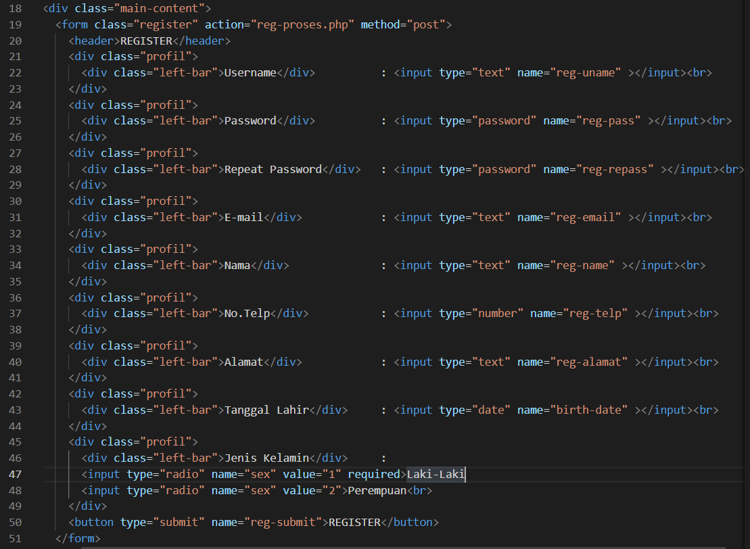

Untuk pengguna yang belum memiliki akun pada website, mereka dapat melakukan register dan mendaftarkan diri. Ini dilakukan dengan menggunakan tag <form> </from>. Pada proses registrasi ini, pengguna akan diminta untuk memasukkan beberapa data yang diperlukan untuk kepentingan website. Data-data tersebut antara lain; username, password, repeat password, e-mail, nama, no.telepon, alamat, tanggal lahir, dan jenis kelamin. Setelah memasukkan data pada form, proses akan dilanjutkan pada action dari form ini yaitu “reg-proses.php”.

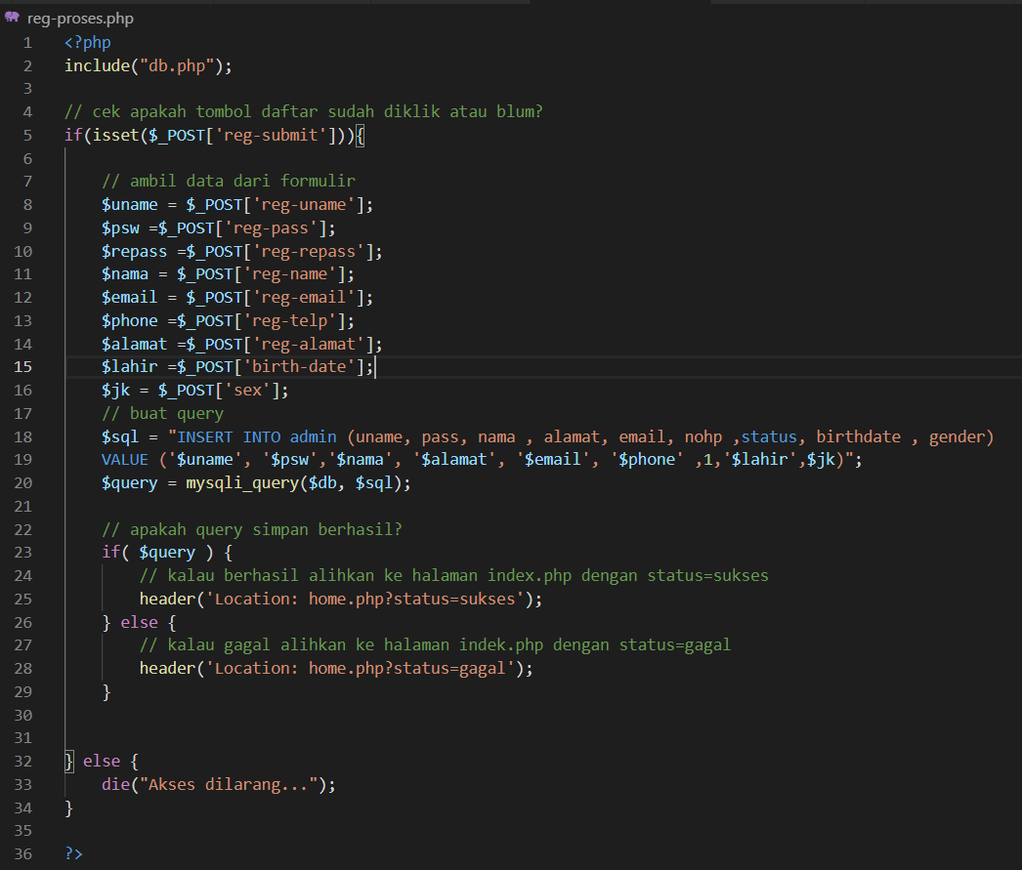

Data yang dikirimkan dari form menggunakan method post akan diolah pada file “reg-submit.php” ini. Data-data yang dikirimkan akan disimpan dalam variablenya masing-masing. Lalu untuk memasukkannya ke dalam database, file “db.php” akan di-*include*. Dalam file “db.php” telah dilakukan koneksi ke database. lalu akan dibuatkan query INSERT INTO untuk memasukkan data-data ini ke dalam table database. setelah itu, akan dilanjutkan dengan pengecekan apakah akses database berhasil atau tidak. Disini sistem melakukan CREATE ke dalam database.

* 1. **Fitur Login**

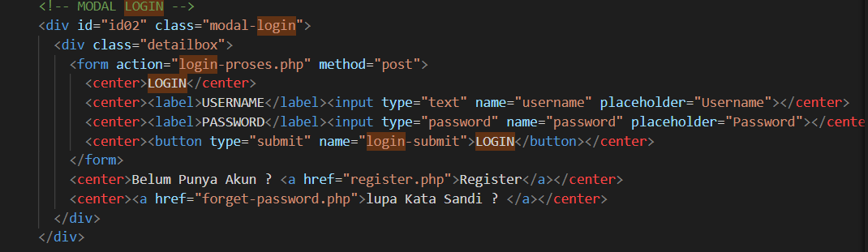

Untuk login, website yang kami buat akan menampilkannya dalam bentuk modal. Artinya, fitur login ini akan muncul sebagai sebuah popup saat tombol login dipilih oleh pengguna. Pengguna akan diminta untuk memasukkan username dan password agar proses login dapat dilakukan. Dengan form disubmit, maka file “login-proses.php” akan diakses.

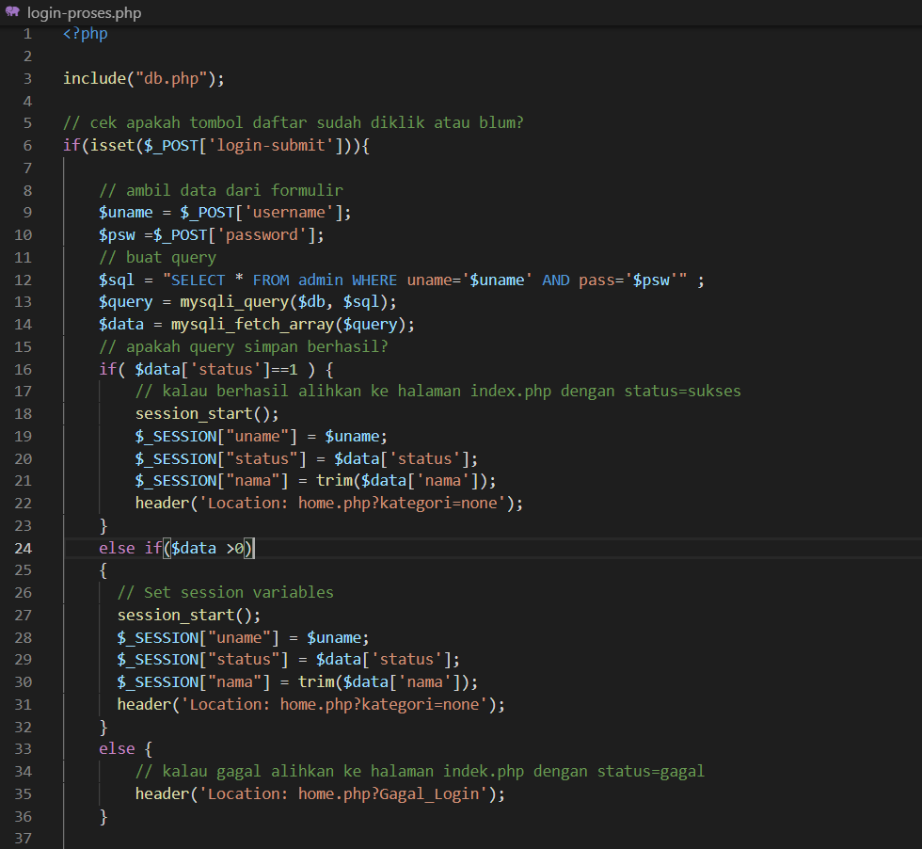

Dalam file “login-proses.php” akan dilakukan proses pengecekkan apakah data yang dimasukkan pengguna ada pada database. Pertama, file akan incule “db.php” untuk melakukan koneksi ke database. Dan data yang dikirim dari modal akan dimasukkan ke variablenya masing-masing. Setelah itu dengan query “SELECT…WHERE” kita akan memastikan apakah data yang dikirimkan berada pada database.

Dengan perulangan “IF…ELSE…” kita akan melakukan pemilihan dengan kondisi data hasil fetching dari query yang dijalankan sebelumnya. jika data diterima maka artinya proses login berhasil. Jika tidak maka variable akan tetap untuk di set menjadi kosong. Selain itu, proses login mengalami masalah.

## Fitur Logout

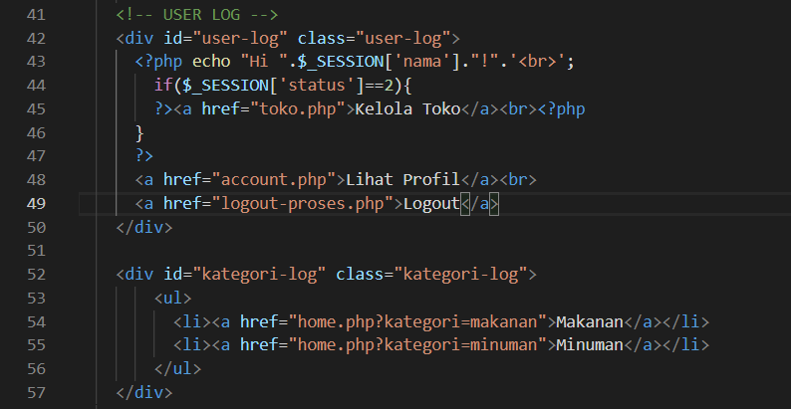

Tombol untuk melakukan logout terletak pada navbar dari website. tampilan navbar ini diikuti dengan user log yang kan menampilkan nama dari user dan pilihan “kelola toko” jika pengguna merupakan seorang penjual. Proses logout akan dipanggil melalui link yang terdapat pada user log ini.

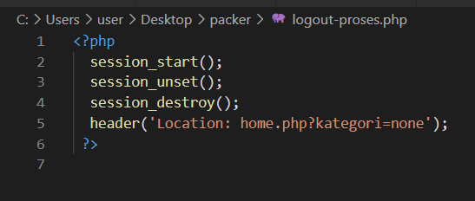

Pada dasarnya, yang akan dilakukan jika pengguna melakukan logout adalah mereset beberapa data dari proses login menjadi set kosong. Hal ini akan dilakukan dengan memanggil beberapa fungsi yaitu “session_start();”, “session_unset();”, “session_unset();”, lalu kategori diset menjadi “none”. Hal ini akan mengakibatkan web terlihat seperti tampilan awalnya.

## Fitur Warning

Fitur warning akan berjalan pada saat pengguna ingin melakukan pembelian barang tetapi belum melakukan login ke dalam sistem, fitur ini akan membantu kenyamana transaksi agar data user yang melakukan transaksi jelas karena sudah terdaftar di dalam sistem. Bentuk warning pada sistem ini berupa peringatan untuk melakukan login yang akan muncul di website. Untuk menampilkan ini kami menggunakan script. Berikut source code dari fitur warning ini :

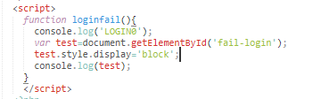

* 1. **Fitur Tambah Barang**

Untuk menambahkan barang ke dalam keranjang user harus menekan tombol beli dan akan keluar pop up pada website meminta user untuk mengisi jumlah barang yang ingin di beli dengan menekan tombol “+” untuk menambahkan dan tombol “-” untuk mengurangi setelah itu user menekan tombol “add to cart” untuk mengirim data barang ke dalam keranjang, berikut potongan source code dari fitur ini :

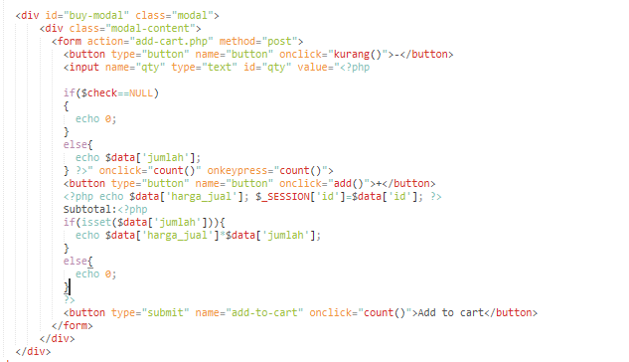

## Fitur Bayar

Pada sistem ini untuk menyelesaikan transaksi user harus memasuki keranjang untuk melakukan checkout sebelum membayar barang yang ingin di beli agar sesuai dengan keinginan. Pada fitur ini akan menampilkan setiap data barang yang telah dipilih dengan cara men select semua data yang berada dalam chart, dengan query :

SELECT product.nama AS nama_barang,cart.id_barang,product.owner, product.stock,product.harga_jual,admin.nama,cart.jumlah FROM cart

INNER JOIN admin ON cart.uname=admin.uname

INNER JOIN product ON cart.id_barang = product.id

WHERE cart.uname='$uname'

Untuk menampilkan barang kami memanfaatkan table agar terlihat lebih rapi. Selain data barang pada fitur keranjang ini juga akan menampilkan data saldo user dan juga data hutang user yang kami letakkan di atas data barang yang dipilih. Di bawah table barang terdapat tombol untuk membayar barang setelah menekan tombol tersebut akan keluar menu konfirmasi untuk pembeli apakah ingin membayar atau tidak. Berikut potongan source code dari fitur ini :

## 

## Fitur Checkout

Pada fitur Keranjang terdapat fitur pembantu yakni fitur menghapus dan mengedit barang dari keranjang yang akan mempermudah pembeli jika ingin mengatur barang yang telah dimasukan kedalam keranjang, berikut source code nya :

* Source code Hapus Barang :

Untuk menghapus barang pada data base query yang digunakan yakni “”, sehingga berikut potongabn kode yang digunakan :

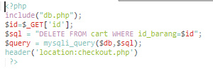

* Source Code Edit Barang :

Untuk Mengedit barang pada data base query yang digunakan yakni “”, sehingga berikut potongabn kode yang digunakan :

## Fitur Hapus Barang Dari Checkout

Untuk menyelesaikan transaksi pada sistem ini user harus melakukan pembayaran. Pada proses pembayaran. Dengan melakukan pembayaran maka akan mempengaruhi jumlah salda dan hutang. Penguruangan saldo akan dilakukan dengan mengurangi jumlah saldo dengan total pembayaran tetapi apabila saldo lebih sedikit dari pada jumlah pembayaran maka jumlah pembayaran akan dikurangi dengan saldo dan dimasukkan ke dalam catatan hutang dari user. Berikut potongan kode untuk fitur ini :

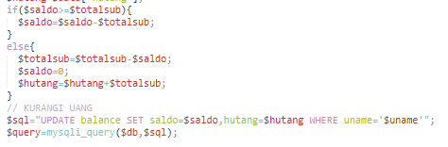

## BAB IV PENUTUP

## 4.1 Simpulan

Dari penjelasan diatas kita dapat menggambil kesimpulan yaitu dengan adanya pembuatan final projek pembuatan Website SansCash ini kita bisa Melakukan transaksi jual beli yang kita butuhkan seperti makanan dan minuman di sebuah Toko, bahkan sistem ini dibuat agar dapat membantu mempercepat proses pemesanan dan penjualan produk-produknya secara online. Tidak hanya itu dengan adanya pembuatan final projek ini kita bisa mengetahui apa pengertian dan fungsi dari HTML,PHP,CRUD,CSS dan javascript.

## 4.2 Saran

Dengan melaksanakan praktikum pemrograman web dan menulis dan membaca laporan diatas hendaknya kita mampu memahami serta serta dapat mengimplementasikan pemrograman berbasis web lebih lanjut.

## DAFTAR PUSTAKA

Awabin, S., 2020. *Pengertian PHP, Fungsi dan Sintaks Dasarnya.* [Online] Available at: https:/[/w](http://www.niagahoster.co.id/blog/pengertian-php/)w[w.niagahoster.co.id/blog/pengertian-php/](http://www.niagahoster.co.id/blog/pengertian-php/) [Accessed 22 November 2020].

Ahmad Muhardian, 2020. *Belajar HTML #07: Cara Membuat Link untuk Menghubungkan Halaman Web*. [Online]. Tersedia: https://[www.petanikode.com/html-link/.](http://www.petanikode.com/html-link/) [Diakses 04 desember 2020].